19.1 – C,T&I para a Defesa Nacional
O domínio de tecnologias estratégicas na área de Defesa, associado ao fortalecimento deste segmento industrial, são condições fundamentais para a manutenção da soberania nacional. Promover e apoiar o desenvolvimento destas tecnologias, colaborando para a produção local de bens estratégicos, é o objetivo central do Programa de C,T&I para a Defesa Nacional. Tal objetivo deve ser alcançado através da promoção à pesquisa e ao desenvolvimento de inovações tecnológicas, incentivando a sinergia de atores públicos e privados, com destaque para as áreas de sistemas inerciais e outros sistemas de navegação, de materiais estratégicos, de sistemas avançados de geração de energia e de propulsão, de sistemas de informações de interesse da Defesa, de integração de sistemas de Defesa, de sistemas de defesa química, biológica e nuclear, de sistemas autônomos de defesa e de sistemas de detecção.
O alcance das metas estabelecidas no Programa envolve a atuação não somente do MCT, mas também do Ministério da Defesa (MD) e de outras entidades parceiras.

Evolução:
O estabelecimento do Programa de C,T&I para a Defesa Nacional, no âmbito do PACTI, culminou na instituição da Portaria Interministerial MCT/MD Nº 750, em 20.11.2007. Esta Portaria fortalece a parceria entre o Ministério da Ciência e Tecnologia e o Ministério da Defesa, e tem por objetivo viabilizar soluções científico-tecnológicas e inovações para o atendimento das necessidades do País atinentes à defesa e ao desenvolvimento nacional.
Esta portaria apresenta, entre seus objetivos: dominar tecnologias que atendam às necessidades da Defesa Nacional; aprimorar a infra-estrutura de C&T de apoio a programas e projetos de interesse da Defesa Nacional; estimular a substituição de tecnologias e de produtos importados de interesse da Defesa Nacional por correspondentes nacionais competitivos; apoiar parcerias entre universidades, centros de excelência e a indústria para o desenvolvimento de novos produtos, tecnologias e serviços; implementar redes de laboratórios que atendam às necessidades da Defesa Nacional e elevar o nível de capacitação de recursos humanos.

Fortalecimento de Institutos de Ciência e Tecnologia (ICTs)
O apoio ao desenvolvimento científico-tecnológico na área de Defesa pode ser demonstrado através dos recursos que vem sendo aplicados no setor. O Plano de Investimentos 2008 (FNDCT) contemplou encomendas no valor de R$ 151,0 milhões. Estas ações estão sendo apoiadas pelos Fundos Setoriais Aeronáutico, Aquaviário, Verde-Amarelo, Infra-Estrutura, Transversal, entre outras fontes. Entre os projetos apoiados via encomenda, destacam-se: Projeto A-Darter; viatura blindada transporte de pessoal – média de rodas (VBTP-MR); desenvolvimento de soluções aprimoradas, através de ensaios em túnel aeroacústico, para o problema de ruído externo em aeronaves; materiais estratégicos; sistemas inerciais e outros sistemas de navegação (acelerômetros); entre outros.
Estas encomendas tem sido essenciais ao fortalecimento de diversos institutos de pesquisa militares, ampliando sua capacidade de geração de novos projetos e tecnologias.
A título de exemplo desse fortalecimento podem-se citar o projeto A-Darter, que é um míssil de quinta geração, de guia infravermelho, que está sendo desenvolvido em parceria com a África do Sul e deverá estar totalmente operacional no ano 2015 e o projeto VANT - Veículo Aéreo Não-Tripulado - que está sendo desenvolvido, em conjunto, pelo CTA, CTEx - Centro Tecnológico do Exército, IPqM - Instituto de Pesquisas da Marinha e a empresa Avibrás, parceira industrial no projeto, conforme convênio firmado com a FINEP.
O objetivo do Projeto VANT é o domínio de tecnologias sensíveis utilizadas em veículos aéreos não tripulados, através do desenvolvimento do Sistema de Navegação e Controle (SNC).
Esses projetos alavancam outros projetos e tecnologias nas ICT’s do Comando-Geral de Tecnologia Aeroespacial (CTA) e de seus parceiros.

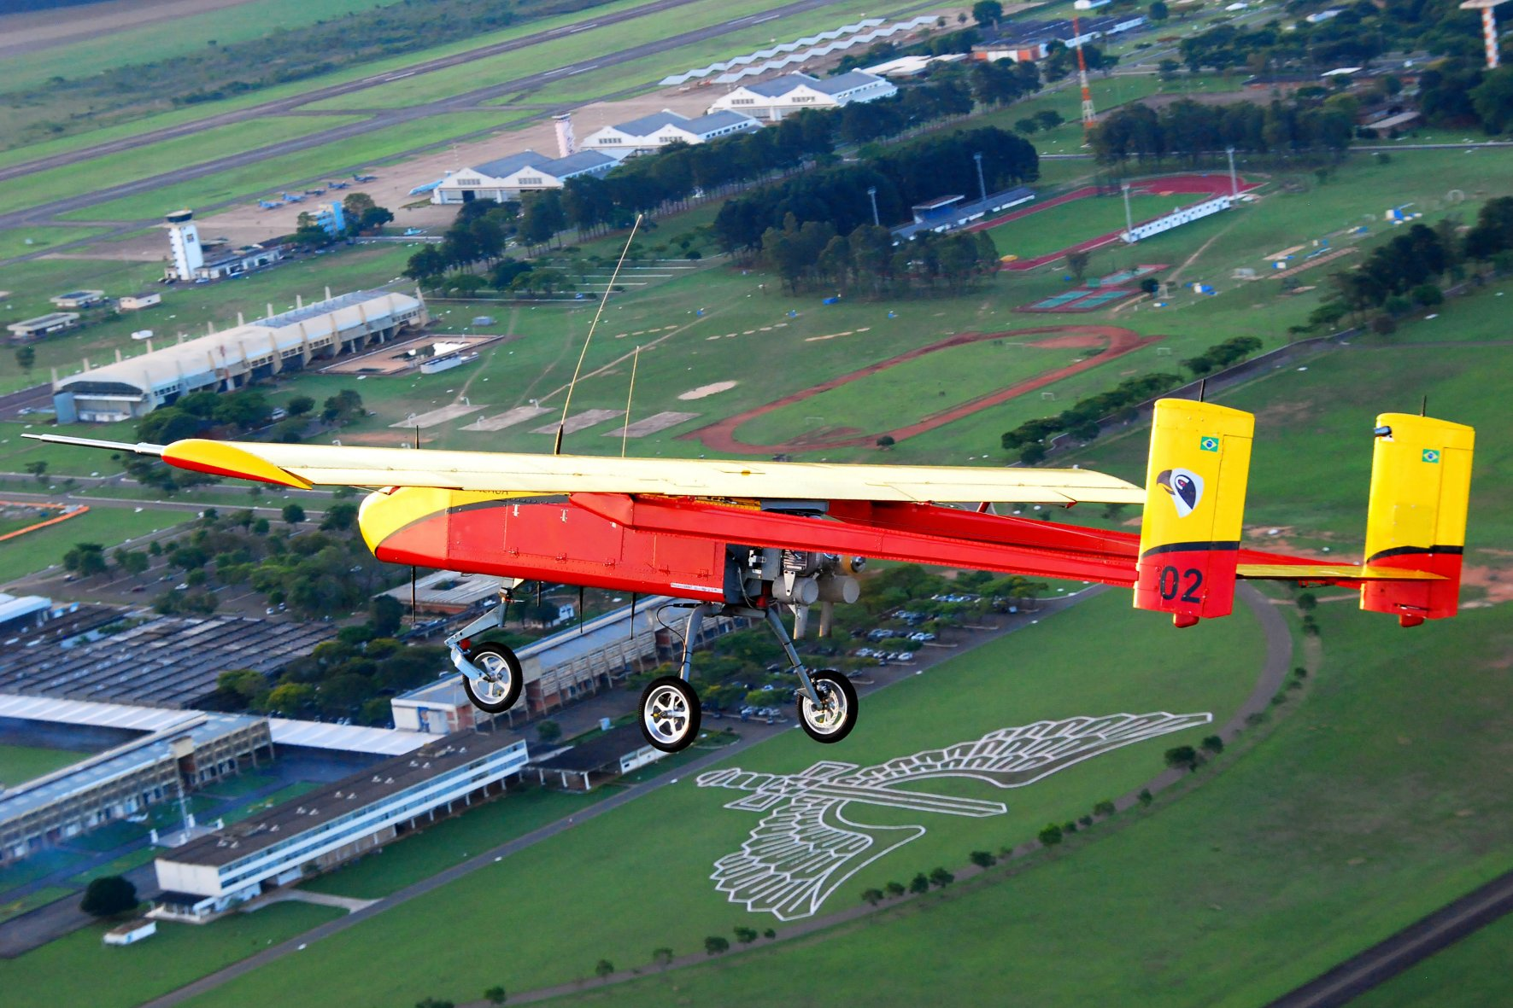 |  | 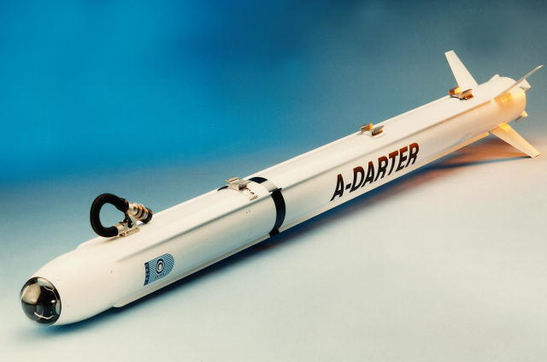
Veículo Aéreo Não-Tripulado “Acauã 3” |  | Míssil A-Darter

Cabe mencionar, também, o apoio ao Centro Tecnológico do Exército. Esta instituição apresenta, como objetivo futuro, ser reconhecido como um centro de excelência na pesquisa e desenvolvimento de materiais de emprego militar de interesse do exército. Entre os projetos desenvolvidos recentemente, destacam-se VBTP-MR e Radar Saber, ambos envolvendo recursos do MCT.
O projeto VBTP-MR será realizado entre 2008 e 2011, envolvendo, neste período, desde o desenvolvimento da blindagem até a fabricação do lote piloto. Além de representar significativa demanda do exército pelo produto (400 a 1000 viaturas), o projeto colabora na formação de cadeias fornecedoras, na promoção de inovações tecnológicas (novos materiais, sistemas automatizados) e envolve tecnologias duais, aplicáveis em diversas áreas.
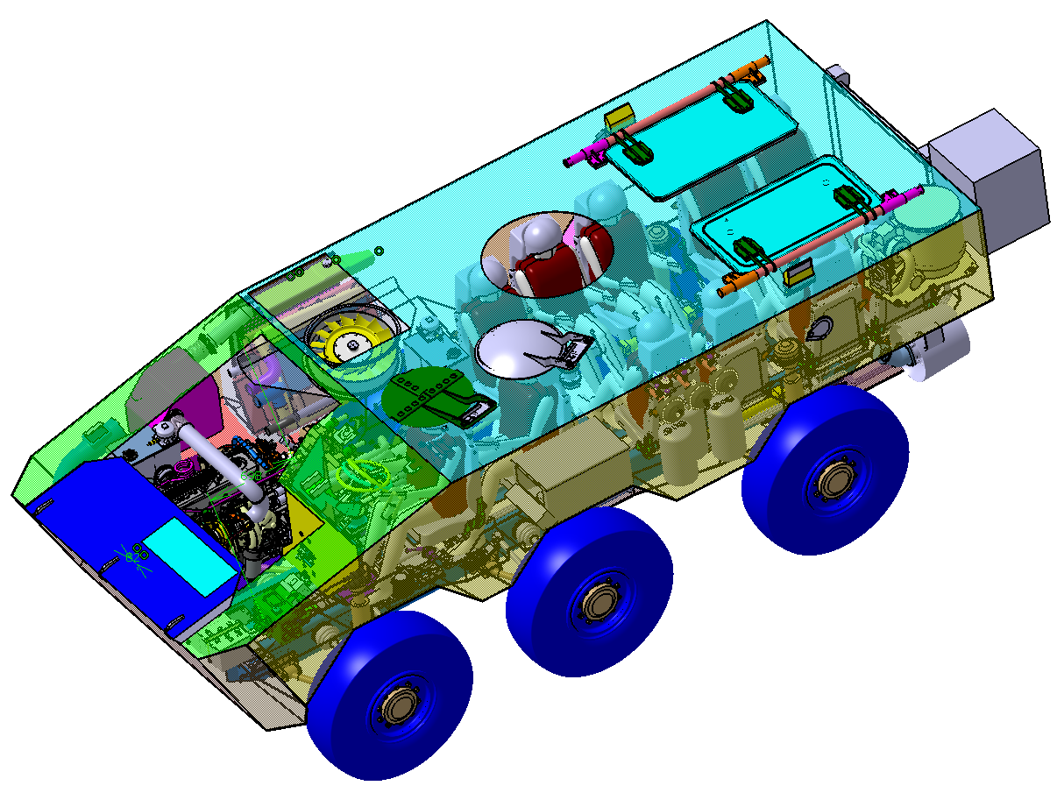
VBTP-MR

O Radar Saber envolve diferentes modalidades – Saber X60, Saber M60 e Saber M200 -, desenvolvidos em três fases iniciadas em 2006, com término previsto em 2009 . Envolvem defesa aérea de baixa e média altura, defesa de áreas críticas, vigilância aérea em fronteiras e controle de tráfego aéreo (ex. Bacia de Campos).

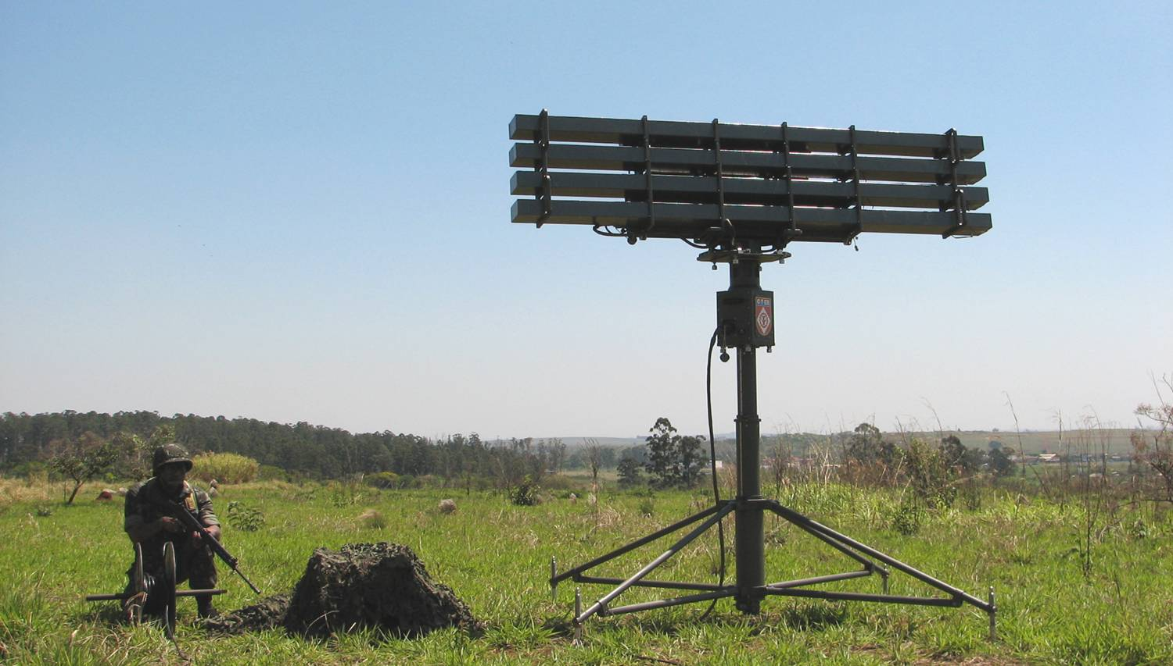
Radar Saber

Apoio ao setor privado
Além do apoio a ICTs, a política de C,T&I para a área de Defesa subsidia o desenvolvimento de tecnologias inovadoras nas empresas, especialmente através do programa de Subvenção Econômica. Em 2008, a área Programas Estratégicos, que contempla projetos de Defesa, apoiou recursos no valor de R$ 96,0 milhões. Para 2009, o instrumento disponibilizou, somente para a área de Defesa Nacional e Segurança Pública, R$ 80 milhões.
Entre 2006 e 2008, destacou-se, via subvenção, o apoio aos seguintes projetos: desenvolvimento de processos, máquinas e equipamentos industriais para a produção de fibras de carbono e tecidos pré-impregnados (prepregs); desenvolvimento de aeronave de treinamento primário em fibra de carbono (projeto tx-c); monitoramento de saúde de aeronaves: prognóstico de sistemas; desenvolvimento de receptor gps por software com sensores inerciais mems integrados; desenvolvimento de dispositivo autônomo de neutralização de explosivos; novas tecnologias em estruturas metálicas; avião virtual; sistema de comando de vôo fly-by-wire e sistemas computacionais embarcados; câmera de imageamento óptico para emprego no satélite de sensoriamento remoto INPE- PMM.
O apoio ao desenvolvimento dos projetos selecionados está em sintonia com o atendimento das metas do PACTI relacionadas a: desenvolvimento de sistemas computacionais; sensoriamento; propelentes e explosivos; veículos de navegação precisa; estruturas resistentes; apoio a laboratórios; entre outras.
Em 2008, a parceria entre MCT e MD é mais uma vez reforçada com o lançamento da Política de Desenvolvimento Produtivo (PDP). A área de Defesa, sob gestão do MD, faz parte dos Programas Mobilizadores em Áreas Estratégicas, conjunto de seis Programas da PDP coordenados pelo MCT. Entre os objetivos da PDP, na área do Complexo Industrial da Defesa, está o apoio ao desenvolvimento produtivo de tecnologias selecionadas no âmbito do PACTI. Esta articulação entre as necessidades do MD e o apoio do MCT vem colaborando para fortalecer o setor de Defesa em âmbito nacional, nos aspectos ligados à Ciência, Tecnologia e Inovação (PACTI) e ao desenvolvimento tecnológico-produtivo (PDP).

Projetos de 2008 enquadrados nas metas do Programa 19.1
- Desenvolver sistemas computacionais completos, robustos e dedicados à operacionalidade dos meios nacionais de Defesa:
- Projetos: Projeto A-DARTER, desenvolvimento de radar compacto 3D de busca e vigilância aérea,
- Ação Transversal: equipamentos interoperáveis
- Apoiar o desenvolvimento, a fabricação e o emprego de propelentes e explosivos de alto desempenho ou destinados a aplicações espaciais:
- Ação Transversal: materiais estratégicos
- Desenvolver a capacidade de ter veículos navegando precisamente, segundo trajetórias pré-definidas, de maneira controlada ou autônoma:
- Sistemas inerciais para aplicação aeroespacial, promover a pesquisa e o desenvolvimento de tecnologias nas áreas de sistemas inerciais e outros sistemas de navegação (acelerômetros)
- Conceber, desenvolver e construir estruturas resistentes e eficientes para diversas aplicações materiais:
- Ação Transversal: materiais estratégicos
- Apoiar a concepção, desenvolvimento e fabricação de sensores de qualquer tipo:
- Ação Transversal: equipamentos interoperáveis
- Apoiar a pesquisa e o desenvolvimento de soluções energéticas móveis, de natureza nuclear, para aplicação em regiões desprovidas de infra-estrutura:
- Projeto: complemento para a unidade de produção de UF6
- Apoiar o desenvolvimento de tecnologias voltadas para o aumento da capacidade nacional de desenvolver ações de caráter eminentemente defensivo, corretivo e de sobrevivência em um cenário envolvendo acidentes de origem química, biológica ou nuclear:
- Ação Transversal: defesa química, biológica e nuclear (QBN)
- Desenvolver, no País, a capacidade para conceber, desenvolver, produzir e operar veículos que possam navegar de maneira pré-programada e autônoma, reagindo de maneira inteligente a mudanças de cenários em tempo real:
- Projeto: VANT
- Disponibilizar bolsas de estudo para mestrado e doutorado, no País e no exterior, em áreas de interesse da Defesa Nacional, por intermédio de atuação junto ao MEC, CAPES e CNPq:
- Ação Transversal: capacitação de recursos humanos
- Apoiar o desenvolvimento de materiais, equipamentos e serviços de interesse da Defesa em empresas brasileiras:
Principais projetos aprovados na subvenção econômica 2008:
- Desenvolvimento, integração e testes funcionais de sistema de posicionamento georeferenciado, navegação, controle e guiamento, simuladores de vôo e controle de propulsão, aplicados a veículo aéreo não tripulado para missões de reconhecimento.
- Plataforma inercialmente estabilizada para canhão de 30mm
- Desenvolvimento de combustíveis nucleares avançados para reatores nucleares de pesquisa, produção de radio isótopos, geração de energia e propulsão naval
- Sistema de navegação, controle, e guiamento automático através de câmera giroestabilizada e georeferenciada para veículos aéreos não tripulados
- Desenvolvimento e fabricação de shelter compacto integrado com blindagem eletromagnética para monitoramento e guerra eletrônica
- Sistema de navegação e controle de veículos aéreos não tripulados para alvos aéreos
- Bloco girométrico tri-axial, montado com girômetros a fibra óptica, para aplicação em sistemas de navegação e controle de satélites, de foguetes e de veículos lançadores de satélites.

Restrições e ações corretivas necessárias
No ano de 2008 as restrições não foram significativas, tendo em vista que as propostas apresentadas pela Defesa, com relação à P&D, foram quase plenamente atendidas.
A dificuldade principal de operacionalização dos projetos junto à FINEP foi o limite mínimo para apresentação dos projetos no valor de R$1 milhão, o que obrigou as ICT militares a elegerem uma instituição âncora para cada tema apresentado, englobando vários projetos em um único Termo de Referência. Tal exigência teve conseqüências positivas pois colaborou na integração dos ICT militares e na aproximação e no trabalho conjunto das Forças Armadas.

